## 第三节　城镇化

|  |  |
| --- | --- |
| 课程标准 | 运用资料，说明不同地区城镇化的过程和特点，以及城镇化的利弊。 |
| 学习目标 | 1.结合实例，理解城镇化的概念，学会判读城镇化的主要标志。2.运用对比归纳法，了解发达国家与发展中国家城镇化的特点和进程差异。3.联系生活中的情境，运用案例探讨城镇化 。 |



一、城镇化及其过程

1．城镇化

(1)概念：又称城市化，一般指农业人口转变为非农业人口、农村地区转变为城镇地区、农业活动转变为非农业活动的过程。

(2)描述指标：可以用非农人口增长速度、产业结构变化、城市数量变化、城市基础设施及公共服务水平等来描述。

(3)主要衡量标准：通常以城镇人口占总人口的比例，即“城镇化率”，来衡量一个国家或地区的城镇化水平。

(4)推动力：城镇化是社会经济发展的必然结果。

2．世界城镇化进程：1800年世界城镇化率仅为3%左右。工业革命推动了社会生产力发展和城镇化水平的提高。1800～1900年的百年间，世界城镇化率上升到14%。第二次世界大战以后，随着人口和财富进一步向城镇集中，世界城镇化率不断提高。

3．城镇化的意义

(1)有利于乡村剩余劳动力向第二、三产业转移。

(2)有利于改善地区产业结构，带动区域经济发展。

(3)有利于推动科技进步，提高区域整体发展水平。

(4)有利于居民文化和思想观念的提高，促进城乡交流，缩小城乡发展差距。

4．城镇化过程中的问题

(1)资源问题：城镇发展占用大量土地，导致耕地减少；城镇人口增加，用水量激增，造成水资源短缺等。

(2)污染问题。

(3)交通拥堵问题。

(4)社会问题：就业困难、贫困人口增加、住房紧张、房价过高、管理粗放、应急设施滞后、犯罪率上升等。在发达国家一些外来移民较多的城市，种族纠纷、社会秩序混乱等也是难以解决的问题。

判断



1．城镇人口增加时，城镇人口占总人口的比例一定上升。( × )

2．城镇化的发展会加大城乡差距。( × )

二、不同地区的城镇化

1．发达国家城镇化

(1)主要特点：起步早、总体水平高，城镇化率一般达70%以上，处于城镇化发展的成熟阶段。

(2)主要表现：①城市在地域上出现连成一片的趋势，形成了大城市带。

②发展“生态城市”“紧凑型城市”，提出“智慧城市”等新理念。

2．发展中国家城镇化

(1)主要特点：起步晚、总体水平低、地区差异大。大部分发展中国家仍处于城镇化加速发展阶段，城镇化率多在50%以下。

(2)主要表现：城镇化率及城镇化发展质量差异显著。有些国家存在过度城镇化或滞后城镇化问题。

三、案例：中国新型城镇化发展道路

1．我国城镇化的现状：城乡发展不平衡；城镇化率低。

2．新型城镇化

(1)含义：以城乡统筹、城乡一体、产业与城镇互动、资源节约和集约利用、生态宜居、和谐发展为基本特征的城镇化，是大中小城镇与新型农村社区协调发展与互相促进的城镇化。

(2)典型模式：珠三角模式在突出以人为本发展理念的前提下，通过产业集聚带动人口集聚，进而实现城市周边地区的快速发展。

(3)意义：

①有助于增加农民收入，促进农村剩余劳动力转移，提高农业劳动生产率以及优化农村经济结构；

②有助于进一步开拓市场，增加农产品和工业品消费需求，推动基础设施建设和房地产等行业发展，缓解投资需求扩大而内需不足的矛盾；

③有助于缩小工农差别和城乡差别，提高国民整体素质，促进社会文明进步，实现经济、社会和环境协调发展。

判断



1．中国的城镇化目前处在加速发展阶段。( √ )

2．合理有序的城镇化发展对提高居民生活水平和社会进步有利。( √ )

3．我国城镇化的主要特点是起步晚、发展快、规模大、不同地区间发展水平差异大。( √ )



探究点一　城镇化及其过程



国家统计局2020年2月28日发布的《2019年国民经济和社会发展统计公报》显示：2019年年末，城镇常住人口为84 843万人，占总人口比重(常住人口城镇化率)为60.60%，比上年末提高1.02个百分点。户籍人口城镇化率为44.38%，比上年末提高1.01个百分点。我国城镇化水平提高迅速。

1．什么是城镇化？

答案　一般指农业人口转变为非农业人口、农村地区转变为城镇地区、农业活动转变为非农业活动的过程。

2．乡村大量人口为什么向城镇迁移？

答案　城镇比乡村经济发达，就业机会多，教育水平高，社会福利完善，有较好的医疗卫生条件等。

3．随着城镇化的快速发展，在城镇地区可能会出现哪些问题？

答案　可能会出现的问题有：资源问题(耕地资源减少、水资源短缺等)；环境污染(水污染、大气污染等)；生态破坏(热岛效应、生物多样性减少等)；交通拥挤、居住条件差，就业困难等社会问题。

4．中国目前处在城镇化的哪个阶段？其特点是什么？

答案　中国目前处在城镇化加速发展阶段。本阶段城镇化水平加速提高，城镇数量增加，城镇用地规模快速扩大，并出现城镇密集地区和城镇群。



城镇化过程的三个阶段

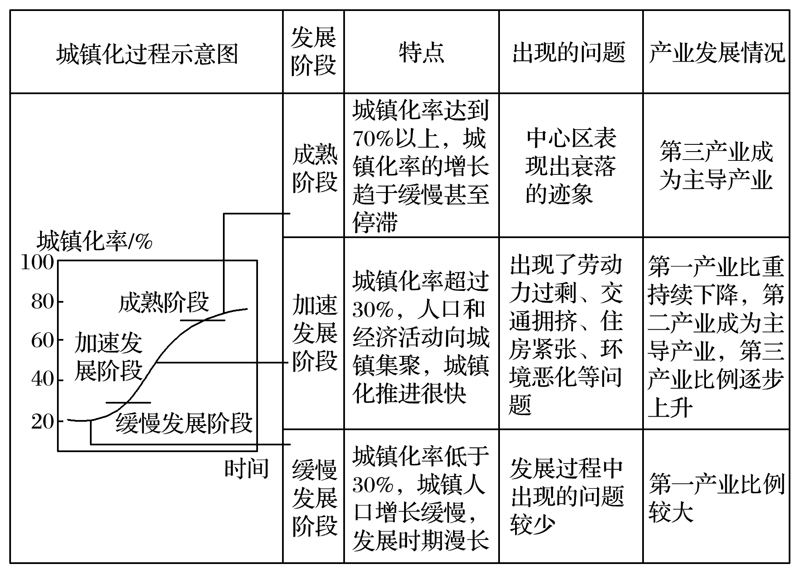

拓展延伸



1．城镇化过程中的环境问题

|  |  |  |  |  |
| --- | --- | --- | --- | --- |
| 表现 | | | 成因 | 措施 |
| 资源短缺 | | 耕地面积减少 | 城镇数量增加，规模扩大，占用大量耕地 | 城市、工业及交通建设节约用地，尽量少占耕地 |
| 水资源  短缺 | 产业和人口的大量集中，用水量增大 | 节约用水，提高利用率，治理水污染 |
| 生态破坏 | | | 用地规模扩大，破坏林地、草地、湿地，过量开采地下水，导致地面沉降、海水入侵、水质恶化 | 增加城市绿地，减少地下水开采，雨季回灌 |
| 环境污染 | 大气污染 | | 家庭炉灶、工矿企业、交通工具等燃烧煤、石油排放大量烟尘、废气 | 合理布局大气污染较重的企业；实行集中供暖；建立绿化隔离带 |
| 水污染 | | 工业废水、生活污水、城市地面径流 | 建立污水处理厂，实行污水限量达标排放 |
| 固体垃圾污染 | | 城镇建设规模扩大、工业生产发展、居民消费水平提高 | 实行垃圾分类回收、利用，采用填埋、燃烧、堆肥等处理方法 |
| 噪声污染 | | 交通运输、工业生产、建筑施工和社会活动 | 噪声大的工厂远离城区布局，建设绿化隔离带 |

2.城镇化过程中的社会问题

|  |  |  |  |
| --- | --- | --- | --- |
| 表现 | 成因 | 危害 | 治理措施 |
| 交通拥挤，居住条件差 | 城镇人口急剧膨胀，汽车数量不断增加 | 交通堵塞导致时间和能源的严重浪费；住房紧张，居住环境差；影响城市环境质量 | 控制城镇人口增长；合理布局城镇道路；加快住房建设 |
| 就业困难 | 城镇人口急剧增长，乡村人口无序迁入 | 造成贫困问题、社会治安问题 | 加快经济发展，增加就业岗位 |
| 社会问题突出 | 人口过度集中 | 地价昂贵、犯罪率高 | 综合治理 |



读“1985年和2015年长江三角洲地区城市分布图”，回答1～2题。

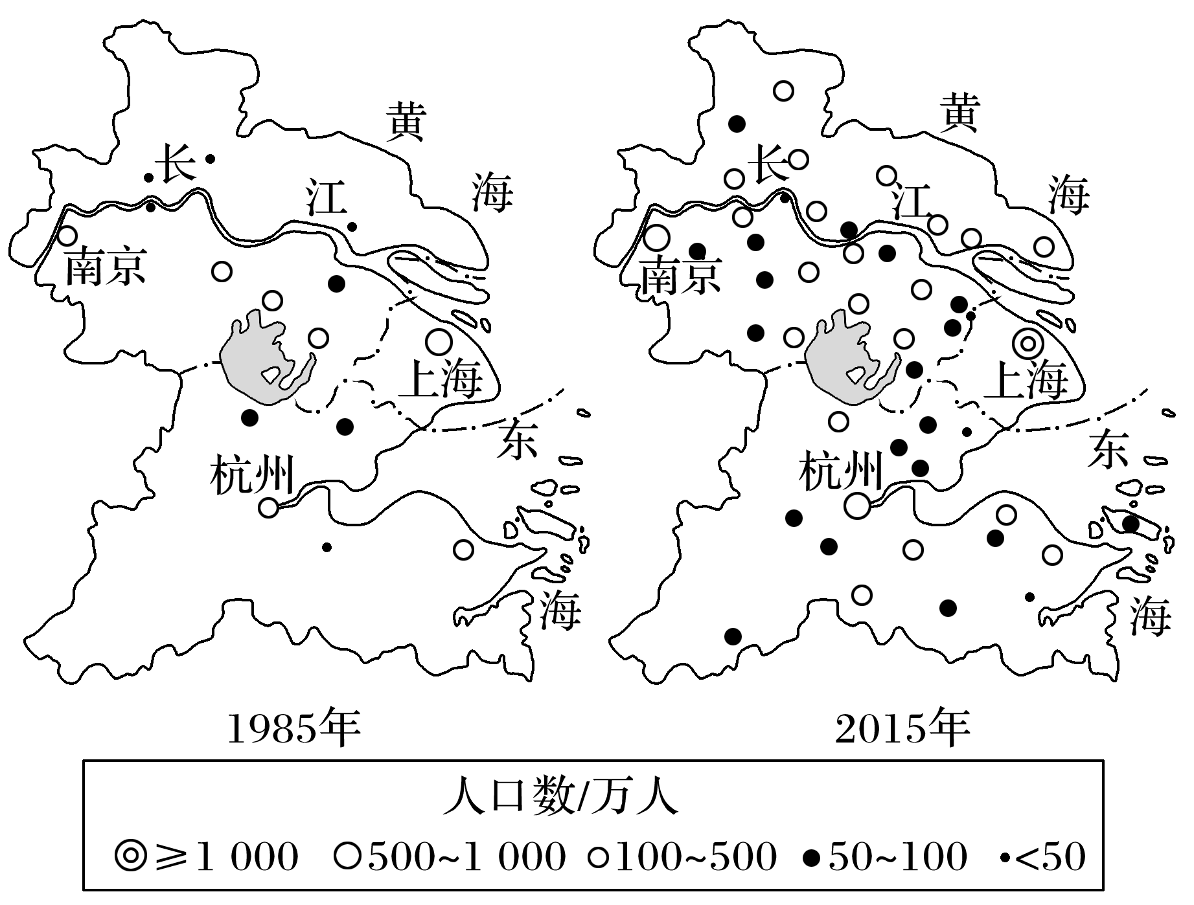

1．从图中信息可知，该区域城镇化主要表现为(　　)

A．农村人口增加 B．城市数量增多

C．第一产业比重上升 D．区域文化在扩散

2．推动该区域城镇化进程的主要动力是(　　)

A．城镇人口增长 B．城市规模扩大

C．经济持续发展 D．政策不断扶持

答案　1.B　2.C

解析　第1题，从图中信息可知，该区域城镇化主要表现为城市数量增多，城市规模扩大。农村人口、第一产业比重及文化状况无法从图中看出。故选B。第2题，推动城镇化发展的主要动力是社会经济发展。城镇人口增长和城市规模扩大是城镇化的主要表现。政策不断扶持不是城镇化的主要动力。故选C。

2020年6月份以来，我国江南、华南和西南东部发生了大范围的降雨过程，南方发生了多次洪涝灾害，房屋被淹，居民被困。读漫画“城市看海”，完成3～4题。

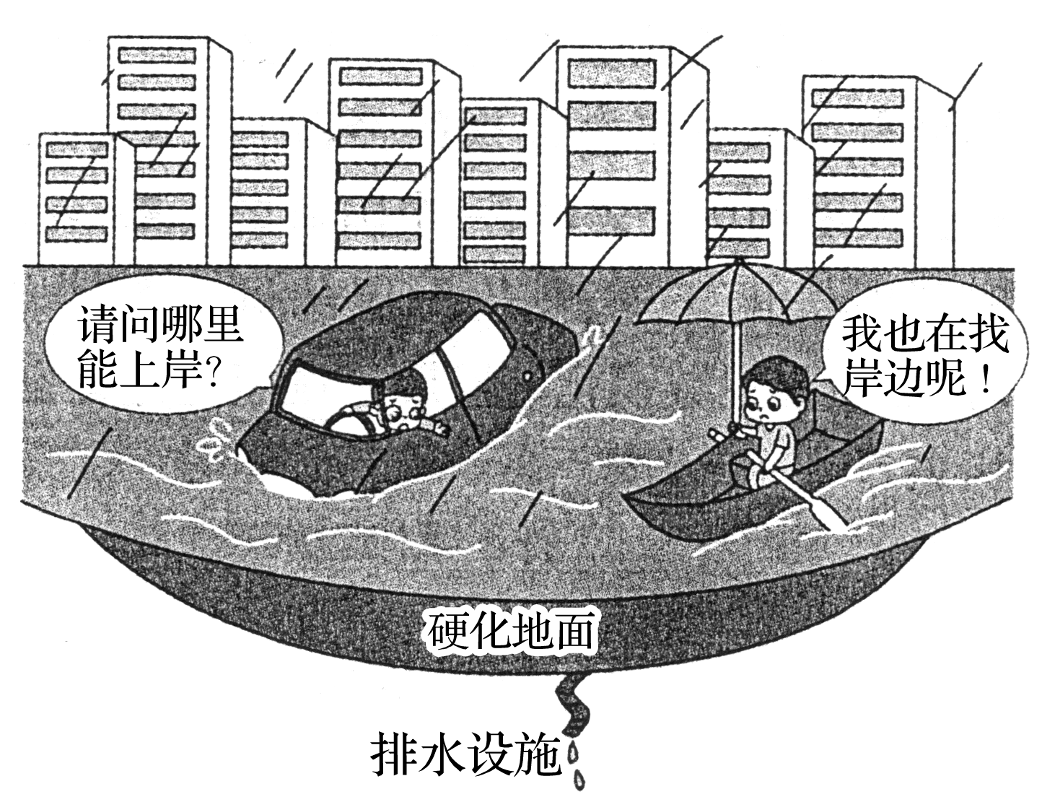

3．图中反映的城镇化问题是(　　)

A．内涝严重 B．交通堵塞

C．住房紧张 D．环境污染

4．下列缓解图示城镇化问题的合理措施有(　　)

①居民出行选择乘坐公共交通工具　②改造城市地下管网，实现雨污分流　③硬化城市路面　④建设下凹式绿地

A．①② B．③④ C．①③ D．②④

答案　3.A　4.D

解析　第3题，城镇化过程中，大量的地面被硬化使暴雨形成的地表径流不能及时排出，造成严重内涝，A正确。第4题，读漫画可知，地面硬化及排水设施不完善是造成城市内涝的重要原因。改造城市地下管网，雨污分流，可加强雨水的排放；建设下凹式绿地，可增强雨水的下渗，D正确。选择乘坐公共交通工具不会缓解城市内涝问题；硬化城市路面会加重城市内涝。

探究点二　不同地区的城镇化



读下图，回答问题。

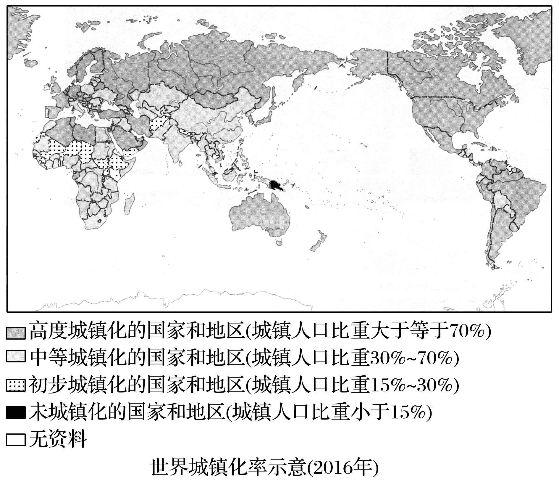

1．非洲大多数国家和地区的城镇化水平有什么特点？

答案　非洲大多数国家和地区的城镇化水平较低，多低于30%。

2．欧美国家的城镇化水平有什么特点？

答案　欧美国家的城镇化水平相对较高，多大于等于70%。

3．世界各国和地区的城镇化水平分布有什么特点？

答案　世界各国和地区的城镇化水平呈现不均衡分布状态，经济发达国家和地区的城镇化水平高，广大的发展中国家和地区城镇化水平低。



发达国家与发展中国家的城镇化比较

|  |  |  |
| --- | --- | --- |
| 国家类型 | 发达国家 | 发展中国家 |
| 城镇化发展阶段 | 成熟阶段 | 加速发展阶段 |
| 起步时间 | 早 | 晚 |
| 目前速度 | 缓慢甚至停滞 | 快 |
| 城镇化率 | 高，一般达70%以上 | 低，多在50%以下 |
| 城镇化与经济发展 | 相适应 | 不相适应 |
| 发展结果 | ①出现郊区化；  ②形成大城市带；  ③重视城镇创新和城镇质量改善 | ①发展中国家城镇人口总数超过发达国家城镇人口总数；  ②发展中国家和地区之间城镇化率及城镇化发展质量差异显著；  ③出现过度城镇化与滞后城镇化 |



下图为“1850～2050年中国、英国和美国三国城镇化进程示意图(含预测)”。读图回答5～7题。

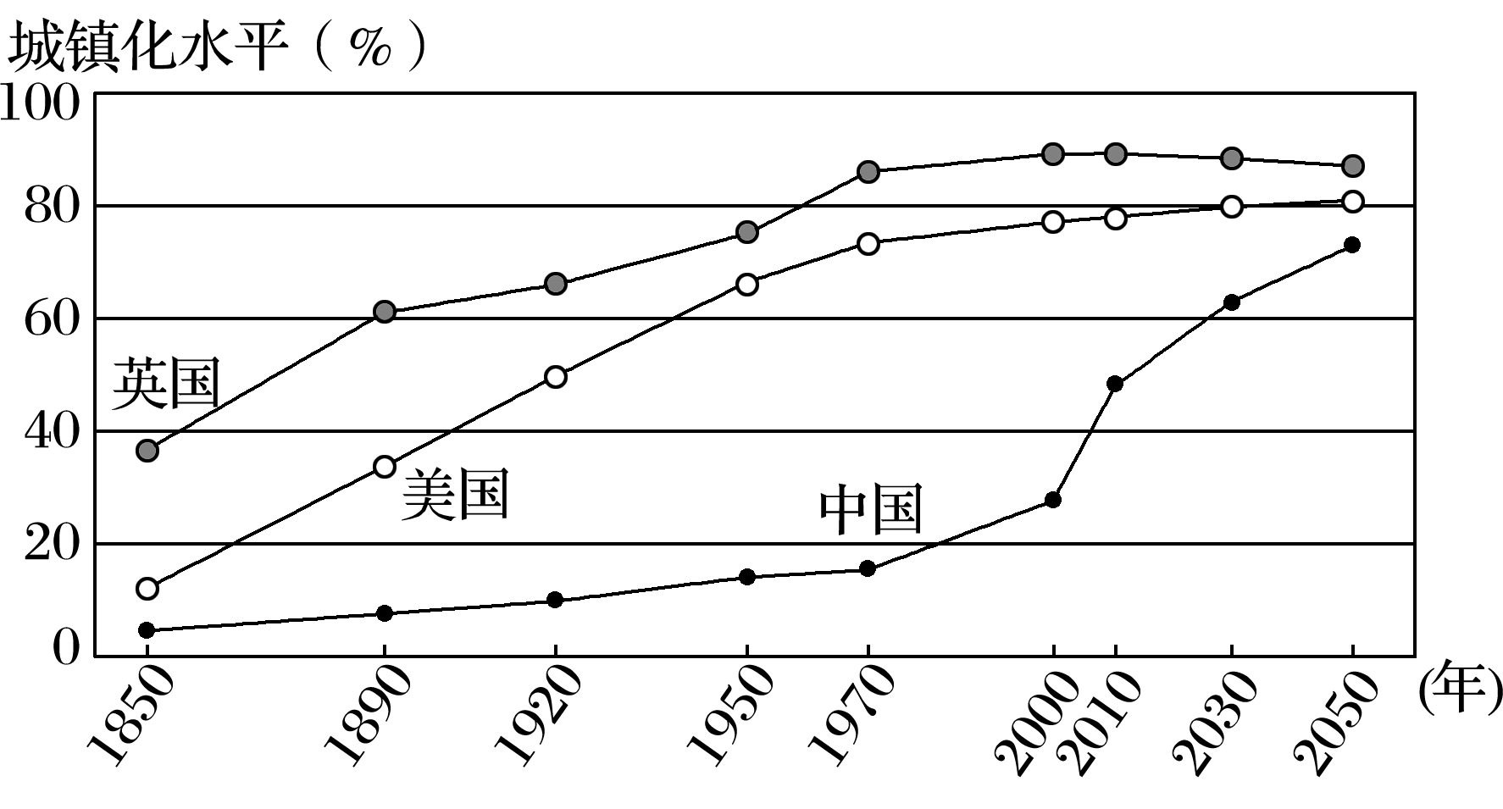

5．目前英国处于城镇化的(　　)

A．缓慢发展阶段 B．加速发展阶段

C．成熟阶段 D．无法判断

6．据图分析，下列说法正确的是(　　)

A．英国城镇化进程的速度始终高于美国

B．美国先于英国达到80%的城镇化水平

C．1970年以后中国城镇化进程快于美国

D．各国城镇化水平的最重要衡量指标是城镇人口数量

7．与2000年比，推测2030年三国城镇化带来的主要变化是(　　)

A．英国——第一、二产业比重增加

B．美国——城市环境质量持续恶化

C．中国——城市土地面积增加

D．中国——第一产业成为主导产业

答案　5.C　6.C　7.C

解析　第5题，据图可知，目前英国城镇化水平高于70%，处于城镇化的成熟阶段。第6题，读图，根据图中曲线在不同年份的斜率(倾斜程度)可以判断，不同年份英国城镇化进程的速度与美国互有高低；美国晚于英国达到80%的城镇化水平；1970年以后中国城镇化进程快于美国；各国城镇化水平的最重要衡量指标是城镇人口在总人口中所占的比重。第7题，与2000年相比，2030年英国第三产业比重增加；美国是发达国家，城市环境质量会不断提升；中国城镇化水平进一步提高，城市土地面积扩大；中国城镇化水平超过60%，第三产业成为主导产业。

下图为“辽宁省新型城镇化分类推进示意图”。读图完成8～9题。

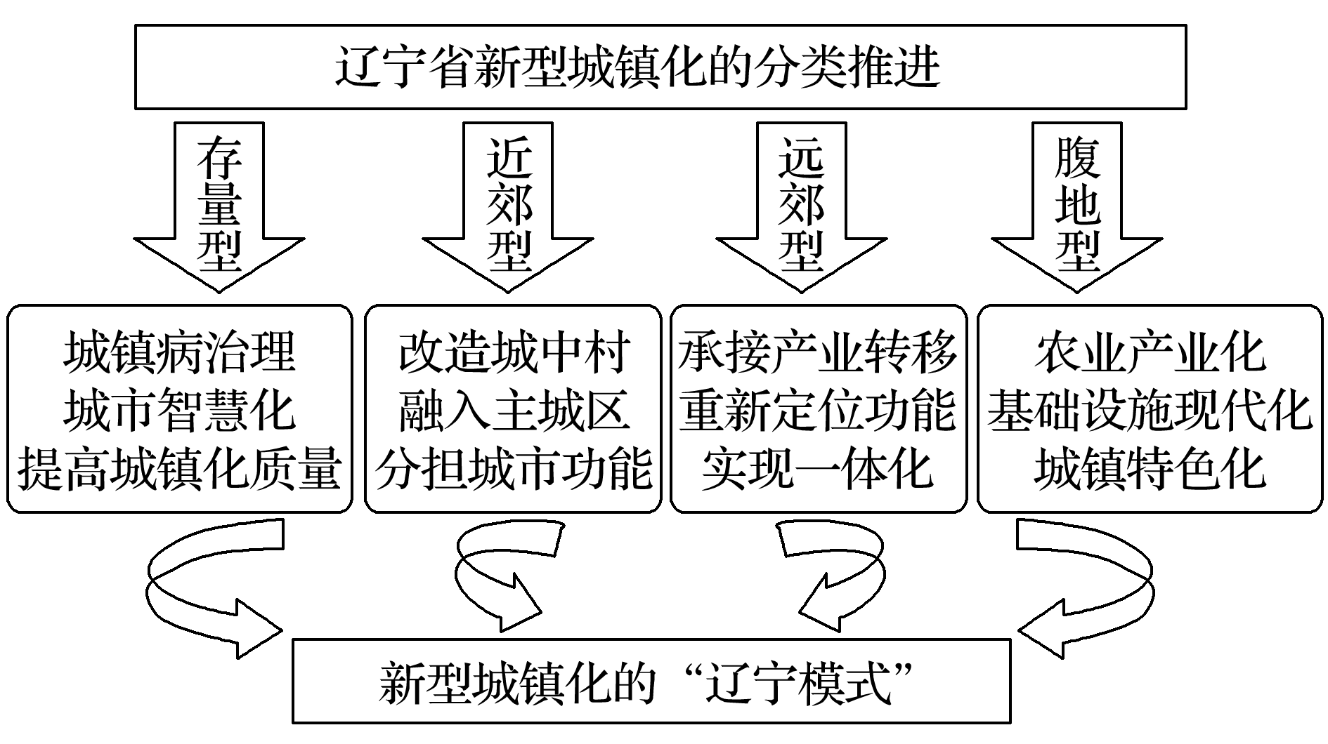

8．沈阳市新型城镇化主要属于(　　)

A．存量型 B．近郊型

C．远郊型 D．腹地型

9．近郊型城镇化分担的城市功能最主要是(　　)

A．商业 B．文教 C．居住 D．工业

答案　8.A　9.C

解析　第8题，沈阳市在城市发展过程中，出现了城镇化问题，而为了治理城镇病，应当提高城镇化质量，建设智慧化城市，属于存量型模式，故选A。第9题，城中村是指在城市高速发展的进程中，滞后于时代发展步伐、游离于现代城市管理之外、生活水平低下的居民区。读图可知，近郊型城镇化的侧重点为改造城中村，使城中村融入主城区，故分担的城市功能主要是居住，选C。